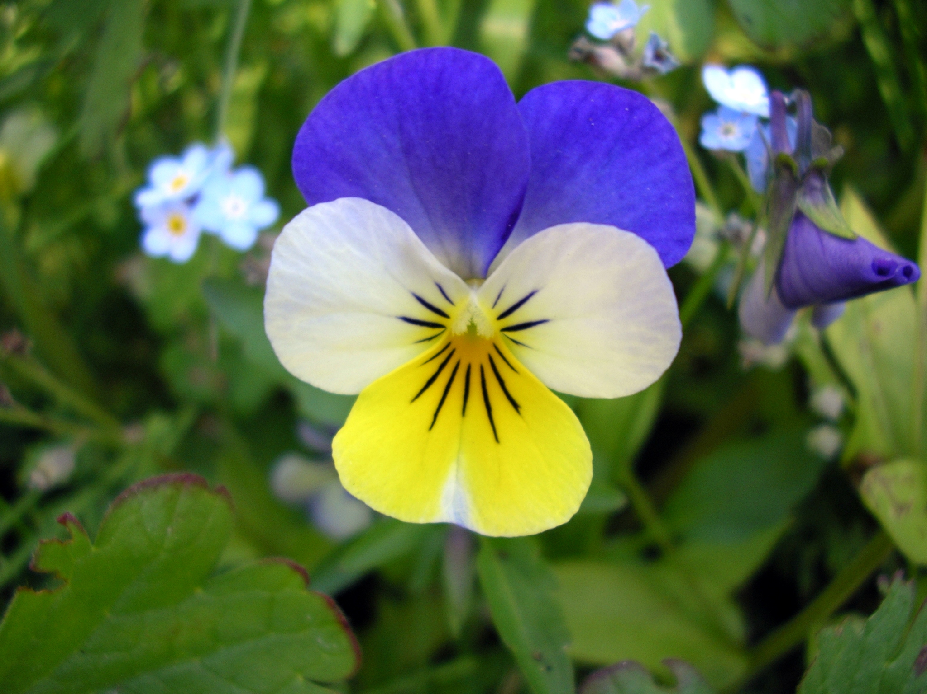


VERT LA VIE FLORE
Association loi 1901
4 rue du Fief Guérin
85270 SAINT HILAIRE DE RIEZ
vertlavie@laposte.net
vert-la-vie.fr

Les trois jardins

Chacun de nous jardine selon ses convictions du moment, et a trop rarement l'occasion d'interroger ses pratiques.

En général, la discussion surgit au détour d'une conversation entre ami.e.s où l'un.e fait état de ses croyances, en les formalisant comme des certitudes. Car il faut bien trancher et adopter une attitude précise devant chaque question que nous pose le jardin.

Cette cohérence dans l'action n'empêche pas le doute dans la réflexion. En effet, le jardinage provoque des émotions diverses, de satisfaction le plus souvent, mais aussi de découragement devant l'échec.

Je propose que nous interrogions plus systématiquement nos pratiques dans une action que nous pourrions nommer : Les trois jardins.

Les trois jardins

Il existe au moins trois modes de jardinage (sans compter tous les modes intermédiaires) : le jardin raisonné, le jardin biologique et le jardin naturel.

Chacun repose sur des postulats qu'il faut d'abord définir pour mieux comprendre l'homogénéité de la démarche.

Le jardinage raisonné

C'est sans doute le mode de jardinage le plus pratiqué actuellement.

Il est conforme aux lois de la chimie, y compris de la chimie de synthèse, et admet donc les intrants fournis par l'industrie : engrais chimiques et produits phytosanitaires.

Il tient à respecter la législation en vigueur et les normes édictées par l'industrie. Concrètement, il respecte les notices fournies dans leur dosage et leur mode d'application.

L’un des théoriciens en France fut Guy Paillotin en 2000. Voir http://gerald-roy.com/paillotin.pdf

Le jardinage biologique

C'est le mode de jardinage qui a crû le plus rapidement ces dernières années.

Il est conforme aux lois de la biologie, qui inclut les lois de la chimie, sauf celles de la chimie de synthèse.

Il emprunte au jardinage raisonné nombre de ses pratiques, qu'il modifie à la marge. Mais il est aussi précurseur du jardinage naturel, sans en appliquer toutes les préconisations.

Par exemple :
- la terre n'est pas retournée à la bêche, mais soulevée grâce à une fourche-bêche à 2 manches avec effet de levier (Grelinette, Biofourche, Bio-bêche, Biogrif, Aérofourche, Jardinette…),
- Les engrais sont d'origine biologique (végétale et/ou animale) ou minérale naturelle (patentkali),
- Les amendements proviennent d'usages domestiques plus que d'achats en jardinerie (on privilégiera par exemple la cendre de bois à la chaux agricole),
- Comme en jardinage raisonné, le sol sera laissé nu ou sarclé entre les légumes pour ne pas laisser se développer les adventices.

Le but annoncé n'est pas la quantité de légumes fourni, mais leur qualité.

Le jardinage naturel

C'est le mode de jardinage (de plus en plus fréquent) dont on parle le plus actuellement.

Il part du constat que les sols les plus fertiles sont les sols forestiers, qu'il cherche à imiter par divers procédés. Il se veut conforme aux lois de la nature (La nature obéit à des lois qui obéissent à la nature, suivant un raisonnement emprunté à Edgar Morin).

C'est une des trois branches de la permaculture, qui comprend aussi l'élevage d'animaux et la culture d'arbres fruitiers.

Dans ce mode de jardinage :
- la terre n'est pas bêchée, mais recouverte par un compost de surface permettant de retrouver très vite un sol vivant, de minimiser les apports d'eau et de contrôler les adventices ;
- il n'y a pratiquement pas d'import d'engrais organique, les résidus végétaux (et éventuellement animaux) étant récoltés sur place et compostés en surface. C'est par exemple la cellulose des végétaux qui, en se décomposant, fournit l'essentiel des engrais azotés ;
- les amendements sont fournis en humus par la lignine du bois (dont le Bois Raméal Fragmenté qui se décompose en humus sous l'action des champignons) et en calcium (surtout ici, sur le littoral) par des apports de coquilles d’huîtres concassées ou de certaines algues. Le Bois Raméal montrera sa nuisance sur les plantes annuelles du potager, la première année (faim d’azote) ;
- certains produits phytosanitaires tolérés en jardinage biologique, comme la bouillie bordelaise, ne seront pas utilisés comme fongicides. Des expérimentations plus naturelles comme le jus d'ail seront essayées en remplacement si nécessaire. En jardinage biologique et naturel, on accepte un certain taux d'attaque parasitaire.

Le but recherché est la réconciliation des objectifs de quantité et de qualité. Toutefois, les deux premières années, le rendement quantitatif sera moindre (faim d'azote, rééquilibrage du sol).

Une approche scientifique sera amorcée, avec par exemple mesure du potentiel Redox et du Ph (voir les conférences d’Olivier Husson sur Ver de Terre Production, par exemple https://www.youtube.com/watch?v=KZ5Tz3IGoSI ) et les résultats publiés sur le site de l’association.

Tableau récapitulatif

Jardinage | raisonné | biologique | naturel
Bêchage | Bêche | Grelinette | Compostage de surface
Engrais | Chimie de synthèse | Organique + divers | Cellulose + divers
Amendement calcique | Chaux agricole | Cendre de bois (calcium + potasse) | Coquilles d'huîtres concassées
Amendement humique | Fumier | Fumier | Bois Raméal Fragmenté
Sarclage | Sarcloir | Sarcloir | Compostage de surface
Lutte contre les ravageurs | Chimie de synthèse | Organique (chimique et biologique) | Équilibre biologique recherché

Les pratiques horticoles

Nous avons tous des pratiques différentes dont nous ne cherchons pas forcément à justifier le bien-fondé. Ces jardins seront une opportunité pour les interroger. Certaines habitudes sont des rituels sans fondement profitable et peuvent même être nocives, d'autres montreront leur (grande) utilité.

Par exemple, faut-il 'habiller' les racines des poireaux à la plantation, couper leurs feuilles de quelques centimètres en cours de végétation ? Faut-il laisser les graines de persil dans l'eau 24 heures avant de les semer ? A quelle profondeur semer les graines de radis longs, de radis ronds ?

Des pratiques plus ésotériques seront éventuellement questionnées : jardinage avec la lune, biodynamie...

Mise en œuvre

Il n'existe pratiquement pas de jardins aux caractéristiques aussi tranchées, et tous les intermédiaires imaginables existent.

C'est pourtant suivant les principes (très contrastés, donc aux résultats lisibles) énoncés ci-dessus que nous présenterons nos Trois jardins, avec au moins 5 critères d'évaluation des résultats :
- la quantité,
- la qualité,
- l'économie monétaire,
- l'économie en temps de travail,
- l'économie en eau.

Seuls les résultats obtenus feront foi. On peut sans doute en anticiper certains :
- les deux premières années, c'est probablement le jardin raisonné qui produira les plus grandes quantités.
- le bêchage (jardins raisonné et biologique) permet, par l'écartement des légumes, de lutter efficacement contre les escargots et limaces, ce qui n'est pas le cas au début en jardinage naturel.
- la qualité visuelle sera sans doute meilleure en jardinage raisonné, la qualité gustative meilleure en jardinage naturel (à constater sur les choux-fleurs par exemple), la qualité biochimique meilleure en jardinage biologique et naturel (telle que mesurée au réfractomètre, voir https://boutique.verdeterreprod.fr/produit/refractometre-brix/ )
- au bout de deux ans (un an pour les cucurbitacées), la quantité produite en jardin naturel sera au moins égale à celle du jardin raisonné.
- le temps de désherbage sera notablement réduit en jardinage naturel,
- les économies en eau seront minimes sur sol nu, et importantes sur sol couvert (jardin naturel).

Nous demandons la mise à disposition par le CCAS d'un terrain permettant de présenter 3 espaces de 10 m² chacun (pas plus) : ce peut être par exemple 3 fois 10m x 1m ou 5m x 2m… Il faudra un point d'eau à proximité (indispensable), et si possible un petit local de stockage des outils.

Un panneautage discret et simple sera assuré sur place.

Les données seront soigneusement collectées et présentées sur le site de l’association (par exemple nombre d'arrosoirs nécessaires pendant les mois d'été sur sol nu et sur sol couvert). Les résultats ne seront pas forcément commentés, chacun restant libre de son interprétation.

Conclusion

Chaque type de jardinage a sa cohérence, mais ce qui compte au final, c'est la pertinence par rapport aux objectifs que l'on se donne. Certains privilégieront la quantité, d'autres la qualité, d'autres telle ou telle forme d'économie…

Encore faut-il raisonner sur des faits établis.

Il faut évaluer pour évoluer.

Le 5/03/2021
Bernard Taillé
06 66 19 57 82

(Texte adapté
d’un document NEC
du 23/03/2016)

